GUIA DE EXAMEN EXTRAORDINARIO DE QUIMICA 1

1-20 Relaciona las siguientes palabras Medicina, Matemáticas, Biología, Ecología, Física, Ingeniería, Historia, Agricultura Geografía con sus respectivas definiciones:

( ) Elaboración de compuestos para el tratamiento o detección de enfermedades.
( ) Se apoya en las Matemáticas por la necesidad de la representación numérica de los fenómenos que acontecen en la naturaleza y realizando estadística.
( ) La Química interviene para conocer los componentes que constituyen a los seres vivos y las reacciones químicas que se producen durante los procesos biológicos.
( ) Se relacionan por la necesidad de proteger el medio ambiente, particularmente conectado con los actuales problemas de contaminación.
( ) Estudia los cambios físicos en la naturaleza que tienen que ver con la materia y la energía.
( ) La Química investiga y produce materiales con propiedades específicas para la construcción o el desarrollo de equipo.
( ) Proporciona acontecimientos y fechas que son importantes para conocer el desarrollo de esta ciencia a través del tiempo.
( ) Se relaciona debido al empleo y producción de fertilizantes que permiten obtener cosechas con mayores rendimientos.
( ) Se relaciona ubicando en forma exacta los lugares donde se encuentran los yacimientos de algunas sustancias.

21.- Es todo aquello que tiene masa y que ocupa un lugar en el espacio:
a) Materia b) Universo c) Planetas d) Volumen

22.- Corresponde a la acción de la fuerza de gravedad sobre la masa de un objeto en particular:
a) Materia b) Masa c) Peso d) Volumen

23.- No es uniforme en su composición ni en sus propiedades. Consta de dos o más porciones o fases físicamente distintas. Se pueden distinguir a simple vista, por ejemplo, el agua con el aceite, agua y arena, etc.
a) Homogénea b) Elemento c) Molécula d) heterogénea

24.- Está formada por dos o más sustancias puras, no se pueden distinguir las fases que la forman, por ejemplo, un refresco, la solución salina, etc
a) Homogénea b) Elemento c) Molécula d) heterogénea

25-40 Identifica y clasifica las siguientes palabras y completa la tabla:
Aluminio, Palomitas de maíz, Agua de limón, Sal de mesa, Cobre, Sodio, Leche con cereal Madera, Papel, Gasolina, Aire, Agua, Aceite con agua, Refresco, Mercurio, Solución salina
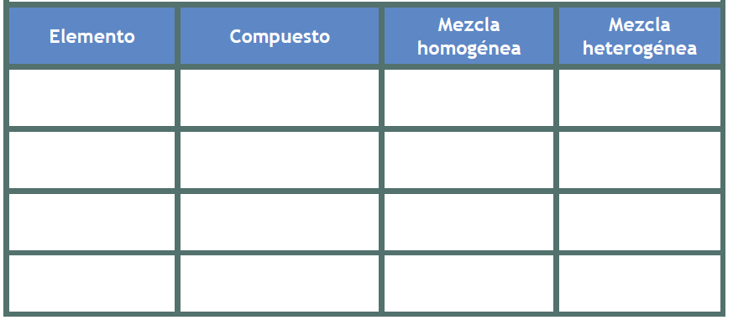

41-50 Escribe los estados de agregación y los cambios de un estado a otro
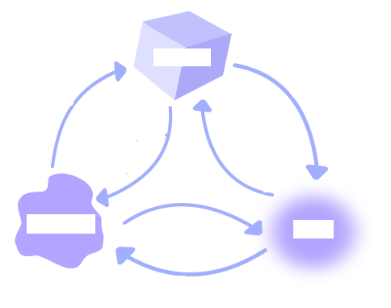

51-58 Relaciona ambas columnas de acuerdo con los modelos atómicos
A) Democrito

B) J.J. Thomson

C) Gilbert. Lewis

D) Perrin

E) Dalton

F) Niels Borh

G) Schrodinger
( ) El átomo era la partícula más pequeña que había, una partícula homogénea, que no se puede comprimir y que además no se podía ver.

( ) Estableció que los átomos tienen unas partículas diminutas con carga eléctrica negativa, a las que llamo electrones.

( ) Establece que los electrones del átomo estaban posicionados siguiendo los ocho vértices de un cubo.

( ) Científico que modifico el modelo de Thomson sugiriendo por primera vez que las cargas negativas son externas al budín.

59-68 Identifica cada uno de los datos del siguiente elemento de la tabla periódica y escríbelo sobre la línea: Masa atómica Número atómico Símbolo del elemento Nombre del elemento Configuración electrónica

(69-80) Identifique la simbología en la siguiente ecuación química y anote la letra correcta en su hoja de respuestas.
B E A
( ) Desprendimiento de gas
( ) Coeficiente estequiometrico Δ
( ) Reacción irreversible 4CO_{(s)} 2CO_{(s)} + O_{1 (g)}
( ) Estados de agregación
( ) Calor D C F
( ) Subíndice

